Pencitraan 3D Data Geolistrik Resistivitas dengan Rockworks Berdasarkan Hasil Inversi Res2DInv untuk Mengetahui Persebaran Batuan Andesit di Desa Bapangsari Kecamatan Bagelen Kabupaten Purworejo
Taufik Nur Fitrianto*, Supriyadi, Teguh Maulana Mukromin, Ulil Albab Taufiq
Prodi Fisika, Fakultas Matematika dan Ilmu Pengetahuan Alam,
Universitas Negeri Semarang, Semarang, Indonesia.
Email: taufiknurfitrianto@gmail.com
Abstrak
Telah dilakukan penelitian untuk mengetahui sebaran batuan andesit di Desa Bapangsari Kecamatan Bagelen Kabupaten Purworejo. Pengambilan data menggunakan metode geolistrik resistivitas dengan konfigurasi schlumberger. Panjang lintasan penelitian adalah 110 m dengan jarak antar elektroda 10 m. Data awal diolah menggunakan software Microsoft Excel dan pemodelan 2D menggunakan software Res2Dinv, kemudian melakukan pemodelan 3D menggunkan software Rockwork berdasarkan data resistivitas hasil inversi software Res2DInv. Data lokasi yang digunakan dalam pemodelan merupakan data dalam koordinat UTM berdasarkan data lokasi setiap elektroda. Pengambilan data dilakukan pada dua lintasan yang berdekatan. Lintasan 1 pada puncak bukit bertujuan untuk mendapatkan kedalaman batuan andesit pada puncak bukit. Sedangkan lintasan 2 pada punggungan bukit dan memotong singkapan batuan untuk mendapatkan batas persebaran batuan andesit. Pada wilayah ini diperkirakan memiliki 2 lapisan tanah atau batuan yaitu tanah penutup dan batuana andesit. Batuan andesit dengan nilai resistivitas lebih dari 60 Ωm tersebar merata di wilayah timur daerah penelitian pada kedalaman 10 m – 25 m. Bedasarkan citra 3D dapat diperkiraan volume batuan andesit di lokasi penelitian adalah 213.500 m³.
Kata kunci: Geolistrik, Resistivitas, Lapisan Batuan, Batuan Andesit, Volume Andesit

PENDAHULUAN
Batuan andesit adalah batuan beku vulkanik ekstrusif. Batuan andesit biasa ditemukan dalam aliran lava yang naik ke permukaan dan mengalami pendinginan dengan cepat. Hal ini menyebabkan tekstur andesit menjadi halus. Batuan andesit merupakan salah satu komoditas tambang bahan galian yang biasa digunakan sebagai batuan konstruksi bangunan maupun jalan raya, selain itu andesit juga dapat digunakan sebagai batuan poles seperti ornament bangunan. Batuan andesit juga biasa digunakan menjadi bahan baku kerajinan tangan. Namun demikian, dalam eksplorasinya batauan andesit tidak semuanya tersingkap ke permukaan sehingga diperlukan penyeledikan lebih lanjut dengan menggunakan metode geolistrik [1].
Metode geolistrik sering digunakan untuk penyelidikan air tanah, mencari lokasi patahan, eksplorasi mineral dalam tanah dan arkeologi [2]. Pendugaan geolistrik didasarkan pada kenyataan bahwa material yang berbeda akan mempunyai resistivitas yang berbeda apabila dialiri arus listrik. Salah satu metode geolistrik yang sering digunakan dalam pengukuran aliran listrik dan untuk mempelajari keadaan geologi bawah permukaan adalah metode resistivitas. Resistivitas merupakan salah satu sifat fisis yang dimiliki batuan, yaitu, kemampuan untuk dilewati arus listrik, jika batuan makin sukar dilewati oleh arus listrik maka semakin besar nilai resistivitas batuan tersebut [3]. Pada metode ini, arus listrik diinjeksikan ke dalam bumi melalui dua elektroda arus, kemudian menukur beda potensial menggunakan dua elektroda potensial [4]. Tujuan survei geolistrik resistivitas adalah untuk mengetahui resistivitas bawah permukaan bumi dengan melakukan pengukuran di permukaan bumi [5]. Pendekatan yang paling sederhana dalam mempelajari aliran arus listrik di dalam bumi adalah bumi dianggap homogen isotropis [6]. Homogen isotropis merupakan anggapan bahwa bumi memiliki satu lapisan batuan dengan nilai resistivitas yang sama.
Konfigurasi Schlumberger mempunyai sensitivitas yang relatif sedang untuk struktur vertikal dan horizontal, sehingga penggunaan konfigurasi Schlumberger merupakan pilihan yang baik. Kedalaman pertengahan (median depth) konfigurasi Schlumberger kira kira 10 % lebih besar dari pada konfigurasi Wenner [7].
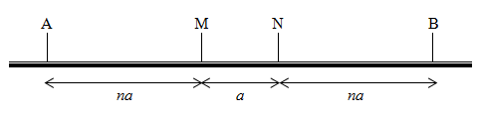
Gambar 1. Sketsa elektroda konfigurasi schlumberger.
Resistivitas semu medium yang terukur dihitung berdasarkan persamaan
$ρ_{a}=K\frac{∆V}{I}$ (1)
dan faktor geometri pada konfigurasi schlumberger
$K=πan(n+1)$ (2)
Bumi diasumsikan sebagai bola padat yang mempunyai sifat homogen isotropis. Tetapi pada kenyataannya terdiri atas lapisan-lapisan dengan ρ yang berbeda-beda sehingga potensial yang terukur merupakan pengaruh dari lapisan-lapisan disekitarnya. Maka harga resistivitas yang terukur bukan merupakan harga resistivitas untuk satu lapisan saja, tetapi beberapa lapisan. Medium berlapis yang ditinjau terdiri dari dua lapis yang berbeda resistivitasnya (ρ₁ dan ρ₂) dianggap sebagai medium satu lapis homogen yang memepunyai satu harga resistivitas, yaitu resistivitas semu ρ_{a} [8].
Gambar 2.Medium berlapis dengan variasi resistivitas

METODE PENELITIAN
Pengambilan data dilakukan dengan cara pengukuran langsung menggunakan resistivitymeter jenis IPMGEO 4200 di Desa Bapangsari, Kecamatan Bagelen, Kabupaten Purworejo. Pengambilan data dilaksanakan pada tanggal 9 Mei 2017.
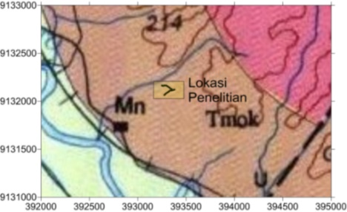
Gambar 3. Titik lokasi pengambilan data

Pengukuran Lapangan
Pengukuran geolistrik menggunakan konfigurasi schlumberger. Pengukuran dilakukan sebanyak 2 lintasan yang saling sejajar sepanjang 110 m. Jarak antar elektroda terdekat yang digunakan adalah 10 m. Posisi Lintasan 1 pada puncak bukit bertujuan untuk mendapatkan kedalaman batuan andesit pada puncak bukit. Sedangkan lintasan 2 pada punggungan bukit di utara lintasan 1 dan memotong singkapan batuan untuk mendapatkan batas persebaran batuan andesit. Pengambilan data dilakukan secara manual sesuai konfigurasi schlumberger. Data yang diambil berupa data self potensial (SP), kuat arus (I_{AB}) dan potensial (V_{MN}). Kemudian mengambil data posisi dan ketinggian dari setiap elektroda.

Pengolahan Data
Data yang didapat berupa SP, I_{AB} dan V_{MN}. Kemudian data diolah menggunakan software Microsoft Excel untuk mendapatkan nilai resistivitas semu. Dalam tahap pengolahan 2D menggunakan perangkat lunak Res2DInv. Selanjutnya menggunakan perangkat lunak Rockworks untuk pemodelan 3D.

Interpretasi Data
Dari penampang gambar geolistrik resistivitas dapat mengenali struktur bawah permukaan dengan mengamati kontras warna dari distribusi resistivitas bawah permukaan [9]. Namum batuan yang sama belum tentu mempunyai resistivitas yang sama, sebaliknya harga resistivitas yang sama bisa dimiliki oleh batuan-batuan yang berbeda, hal ini terjadi karena nilai resistivitas batuan memiliki rentang nilai yang bisa saling tumpang tindih. Dari citra warna dan perbedaan resistivitasnya, maka dapat dilakukan identifikasi [10], yang kemudian dikombinasikan dengan pengetahuan dasar aspek-aspek lain seperti informasi geologi.

HASIL DAN DISKUSI
Pengukuran lapangan dilakukan dikawasan perbukitan Desa Bapangsari yang terdiri dari 2 lintasan pengukuran. Panjang lintasan pengukuran adalah 110 meter dengan jarak antar elektroda 10 meter. Pemilihan lokasi dilakukan di batas litologi yang ditandai perbedaan kondisi permukaan berupa ditemukannya singkapan batuan. Pemilihan lokasi ini bertujuan mendapatkan batas persebaran batuan andesit Sedangkan lintasan yang lain dilakukan dipuncak bukit bertujuan mendapatkan kedalaman batuan andesit di puncak bukit. Penggunaan dua lintasan yang saling berdekatan dilakukan untuk mempermudah dalam melakukan pemodelan 3D. Dari ploting data lokasi penelitian, diketahui bahwa penelitian dilakukan di atas formasi kebobutak (Tmok). Formasi kebobutak mengandung breksi andesit, tuf, tuf lapilli, aglomerat dan sisipan aliran lava andesit [11].

Lintasan 1
Lintasan 1 berada memotong puncak bukit daerah penelitian dengan arah timur – barat. Setelah melakukan pengolahan data menggunakan software Microsoft Excel dan Res2DInv diperoleh penampang 2D lintasan 1.
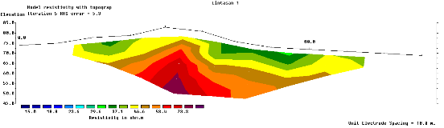
Gambar 4. Penampang resistivitas lapisan bawah permukaan 2D pada lintasan 1
Dari hasil pengolahan data, lintasan 1 memiliki variasi nilai resistivitas pada rentang 32 Ωm – 81 Ωm. Dari data rentang nilai resistivitas dan jenis batuan berdasarkan kondisi geologi daerah penelitian. Diperkirakan pada lintasan ini memiliki 2 jenis lapisan tanah atau batuan yaitu tanah penutup dan batuan andesit. Untuk data dengan nilai resistivitas 32 Ωm – 47 Ωm diinterpretasikan sebagai tanah penutup yang dicitrakan warna hijau sampai warna cokelat. Sedangkan untuk nilai resistivitas 59 Ωm – 81 Ωm diinterpretasikan sebagai batuan andesit yang dicitrakan dengan warna jingga sampai warna ungu.
Berdasarkan kondisi geologi di Desa Bapangsari jenis batuan andesit di daerah penelitian berupa lava andesit. Diperkirakan terdapat dua jenis batuan andesit yaitu batuan lava andesit lapuk dan batuan lava andesit masif. Batuan lava andesit lapuk dengan nilai resistivitas 51 Ωm – 73 Ωm yang dicitrakan dengan warna jingga. Sedangkan batuan lava andesit masif dengan nilai resistivitas lebih dari 73 Ωm yang dicitrakan dengan warna ungu.
Dari citra penampang 2D lintasan 1 diketahui bahwa batuan andesit berada di kedalaman 10 meter sampai 25 m. Pada citra ini juga terlihat batuan andesit berada pada meter ke 20 sampai meter ke 60 yang merupakan daerah puncak bukit.

Lintasan 2
Lintasan 2 berada di punggungan bukit sebelah utara lintasan 1 dan memotong singkapan dengan arah timur – barat. Setelah melakukan pengolahan data menggunakan software Microsoft Excel dan Res2DInv diperoleh penampang 2D lintasan 2.
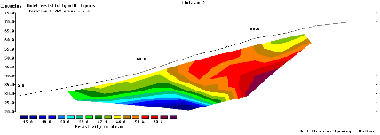
Gambar 5. Penampang resistivitas lapisan bawah permukaan 2D pada lintasan 2
Dari hasil pengolahan data, lintasan 2 memiliki variasi nilai resistivitas pada rentang 10 Ωm – 82 Ωm. Dari data rentang nilai resistivitas dan jenis batuan berdasarkan kondisi geologi daerah penelitian. Diperkirakan pada lintasan ini memiliki 2 jenis batuan yaitu tanah penutup dan andesit. Untuk data dengan nilai resistivitas 10 Ωm – 47 Ωm diinterpretasikan sebagai tanah penutup yang dicitrakan warna hijau sampai warna cokelat. Sedangkan untuk nilai resistivitas 59 Ωm – 82 Ωm diinterpretasikan sebagai batuan andesit yang dicitrakan dengan warna jingga sampai warna ungu.
Diperkirakan terdapat dua jenis batuan andesit yaitu batuan lava andesit lapuk dan batuan lava andesit masif. Batuan lava andesit lapuk dengan nilai resistivitas 51 Ωm – 73 Ωm yang dicitrakan dengan warna jingga. Sedangkan batuan lava andesit masif dengan nilai resistivitas lebih dari 73 Ωm yang dicitrakan dengan warna ungu. Dari citra penampang 2D lintasan 2 diketahui bahwa batuan andesit berada di kedalaman 0 meter (berupa singkapan pada meter ke 60 sampai 70) sampai 30 m. Pada citra ini juga terlihat batuan andesit berada pada meter ke 50 sampai meter ke 110 yang merupakan batas sebaran batuan andesit.

Pemodelan 3D
Sebelum melakukan pemodelan 3D, data lokasi lintasan 1 dan lintasan 2 diploting sehingga bisa mengetahui persebaran data yang akan dimodelkan.
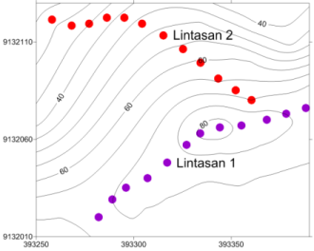
Gambar 6. Lokasi Lintasan 1 dan Lintasan 2
Pada pemodelan 3D data posisi titik yang digunakan adalah data lokasi dalam UTM sesuai dengan data lokasi setiap elektroda. Untuk data nilai resistivitas yang digunakan adalah data nilai resistivitas hasil inversi dari software Res2DInv. Setelah melakukan pengolahan data menggunakan software Rockworks diperoleh citra 3D.
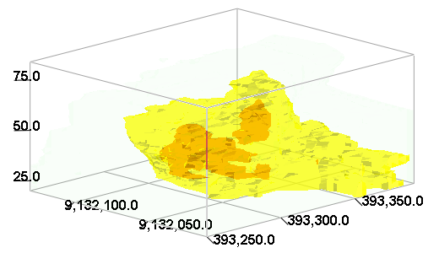
Gambar 7. Citra 3D Sebaran Batuan Andesit
Dari citra 3D terlihat persebaran batuan andesit tersebar merata di wilayah timur daerah penelitian. Dengan koordinat 393300 mT – 393390 mT dan seterusnya ke arah timur dan koordinat 9132010 mU – 9132130 mT. Batuan andesit berada pada kedalaman 10 m pada puncak bukit dan tersingkap di punggungan bukit. Berdasarkan pencitraaan 3D dapat diketahui perkiraan volume batuan andesit di lokasi penelitian adalah 213.500 m³.

KESIMPULAN
Pada wilayah ini diperkirakan memiliki 2 jenis tanah/batuan yaitu tanah penutup dan batuan andesit. Batuan andesit dengan nilai resistivitas lebih dari 60 Ωm tersebar merata di wilayah timur daerah penelitian dengan kedalaman 10 m – 25 m. Untuk lebih memperjelas dan memperluas daerah penelitian. Dapat dilakukan penelitian dengan jumlah lintasan sejajar yang lebih banyak. Sehingga mendapatkan pola sebaran yang lebih luas.

UCAPAN TERIMA KASIH
Penulis mengucapkan terima kasih kepada Kepala Balai Energi dan Sumber Daya Mireral Wilayah Serayu Selatan yang telah memberikan referensi lokasi pengambilan data. Terima kasih juga kepada tim geolistrik yang telah melakukan pengambilan data dengan sangat baik.

REFERENSI
- Purwasatriya, E.B. 2013. Studi Potensi Sumberdaya Andesit Menggunakan Metode Geolistrik di Daerah Kokap, Kabupaten Kulonprogo, Daerah Istimewa Yogyakarta. Dinamika Rekayasa, 9(2).
- Reynold, J.M. 1997. An Introduction to Apllied and Environtmental Geophysics. New York: Jhon Wiley & Sons, Ltd.
- Suyanto, I., & Utomo, A. S. 2014. Analisis Data Resistivitas Dipole-dipole Untuk Identifikasi Dan Perhitungan Sumber Daya Asbuton Di Daerah Kabungka, Pasarwajo, Pulau Buton, Sulawesi Tenggara. Jurnal Fisika Indonesia, 17(50).
- Supriyadi, Khumaidi, & Putro, A. S. P. 2017. Geophysical and Hydrochemical Approach for Seawater Intrusion in North Semarang, Central Java, Indonesia. International journal of GEOMATE: geotechnique, construction material and environment, 12.133-139.
- Damayanti, T, Supriyadi, Khumaedi. 2011. Aplikasi Metode Geolistrik Skala Model Untuk Menentukan Nilai Resistivitas Lapisan Tanah Yang Mengalami Pencemaran. Jurnal Pendidikan Fisika Indonesia (Indonesian Journal of Physics Education), 7(2).
- Telford, W.M., L.P. Geldart,, R.E. Sheriff, dan D.A. Keys. 1990. Applied Geophysic. Cambridge: Cambridge University.
- Loke, M.H. 1999. Electrical imaging surveys for environmental and engineering studies. A practical guide to 2-D and 3-D surveys
- Adhi, M.A.. 2007. Modul Praktikum Geolistrik. Semarang: Unnes
- Neyamadpour, A., Abdullah, W.W., & Taib, S. 2010. Use of four-electrode arrays in three-dimensional electrical resistivity imaging survey. Studia Geophysica et Geodaetica, 54(2), 299-311.
- Putri, F., Yulianto, A, Supriyadi. 2013. Monitoring Rembesan Embung Universitas Negeri Semarang dengan Metode Resistivity. Unnes Physics Journal, 2(2).
- Rahardjo W., Sukandarrumidi, H.M.D. Rosidi. 1995. Peta Geologi Lembar Yogyakarta, Jawa, skala 1:100.000. Bandung: Puslitbang Geologi.

